متوسطة 15جانفي 1956 بالرباح السنة الدراسية 2016/2015:
المستوى : 1 متوسط المادة : رياضيات
الوظيــفة المنـزلية الثــــانية للثـــلاثي الثــــاني
سلّـــمت يوم : 11/ 02/2016
تعـــاد يوم :14 /02 /2016

التمرين الأول(8 نقاط):
حل في كل حالة المعادلة ذات المجهول
$17 + =37$ ’ $+14,5=22,6$
$45 - =25$ ’ $- 12 =20$
$9 × =36$ ’ $25× =100$
التمرين الثاني(6 نقاط ):

علبة مربى تزن 500g , وزن محمد العلبة فارغة فوجد وزنها هو,25 g 4 .
- مثل الوضعية بمخطط
- ضع معادلة تعبر عن هذه الوضعية
- حل المعادلة لإيجاد وزن المربى .
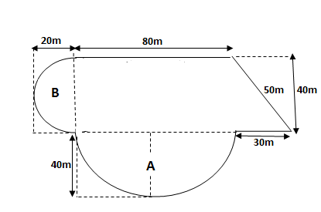
التمرين الثالث(6 نقاط ):

الشكل الآتي يمثل حقلا :

- ماهو طول السياج الذي يمكن استعماله لإحاطة الحقل ؟
- إذا كان سعر المتر الواحد من السياج هو 85DA , ما هي كلفة السياج ؟

الأستاذ : تامة موسى | صفحة 1/1 | بالتوفيــــــــق
belhocine : https://prof27math.weebly.com/

